水戸市認知症すごろくのデザインの使用に関する要項

（目的）
第１条 この要項は，市民の認知症に対する理解を促進することを目的に作成された教材「認知症すごろく」に関し，作成に協働した市民及び事業者等（以下「市民等」という。）の著作者人格権を尊重しつつ，認知症すごろくのデザインを適切に使用するために必要な事項を定めることを目的とする。
（認知症すごろくのデザイン）
第２条 認知症すごろくのデザインは，別図のとおりとする。
（使用の条件）
第３条 認知症すごろくのデザインは，次の各号のいずれにも該当する場合に限り，使用できるものとする。
(1) 認知症すごろくのデザインを使用する者が，認知症に対する理解を促進する活動を行う法人又は団体（ただし，水戸市暴力団排除条例（平成24年水戸市条例第２号）第２条第１号に規定する暴力団は除く。）であること。
(2) 認知症に対する理解を促進する活動のためにのみ使用すること。
(3) 認知症すごろくのデザインを用いて印刷物等を作成する場合にあっては，当該印刷物等に別表１に定める表示を施すこと。
(4) 認知症すごろくのデザインを用いた印刷物等を頒布する場合にあっては，無償とすること。
(5) 認知症すごろくのデザインの一部を改変する場合にあっては，別表２に定める箇所とすること。
（使用の届出）
第４条 認知症すごろくのデザインを使用しようとする者は，認知症すごろくデザイン使用届出書（様式）を市長に提出するものとする。
（使用することができる期間）
第５条 認知症すごろくのデザインを使用することができる期間は，前条の規定により使用の届出をした日から当該日の属する年度の翌年度の末日までとする。
（使用料）
第６条 認知症すごろくのデザインの使用料は，無料とする。
（遵守事項）
第７条 認知症すごろくのデザインを使用する者（以下「使用者」という。）は，次の各号に掲げる事項を遵守しなければならない。
(1) 認知症の正しい理解の普及啓発を目的とした活動のために使用すること。
(2) 認知症すごろくのデザインに商標権，意匠権その他の権利を設定しないこと。
(3) 認知症すごろくのデザインを用いた印刷物等の完成品を提出すること。
（免責）
第８条 市長は，認知症すごろくのデザインの使用の承認の取消しにより使用者に損害が生じることがあっても，その責めを負わない。
（補則）
第９条 この要項に定めるもののほか，必要な事項は，別に定める。

付 則
この要項は，平成29年４月１日から施行する。

別図
（表面）
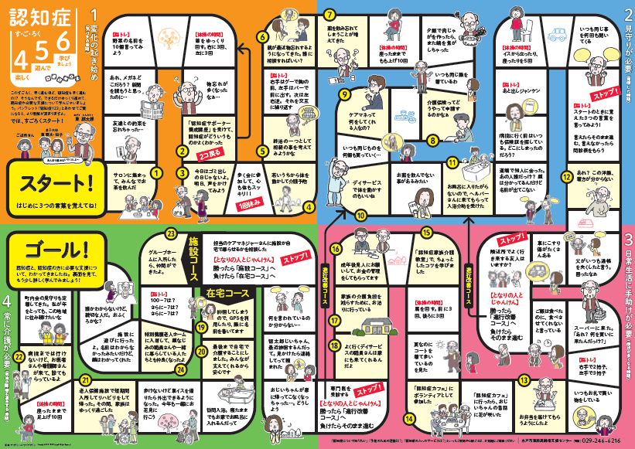
（裏面）
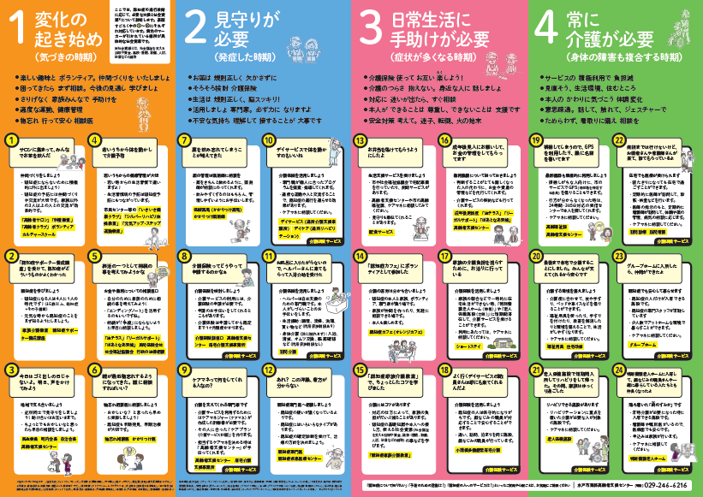
別表１（第３条関係）
この（印刷物等の名称等）は水戸市認知症456（すごろく）（制作：水戸市（水戸市東部高齢者支援センター），制作協力：東部高齢者支援センターサポーター会議及びユーアイデザイン）を原案に作成しました。

別表２（第３条関係）
 | 改変が可能な箇所
すごろくシートの表面 | すごろくに関する説明
 | マス目の記載事項
すごろくシートの裏面 | 標語
 | 社会資源に係る説明
すごろくシートの両面 | 認知症の重症度を説明するための表現

様式（第４条関係）
年 月 日
認知症すごろくデザイン使用届出書
水戸市長 様
住 所

届出者 氏名又は名称
代表者名 印

認知症すごろくのデザインを使用したいので，水戸市認知症すごろくのデザインの使用に関する要項第４条の規定により，以下のとおり届出ます。
印刷物等の名称
頒布地域 | □市内 □県内 □県外
使用期間 | 年 月 日 から 年 月 日まで
連絡先 | 担当者名：  電 話：  メールアドレス：

